Bund
Day
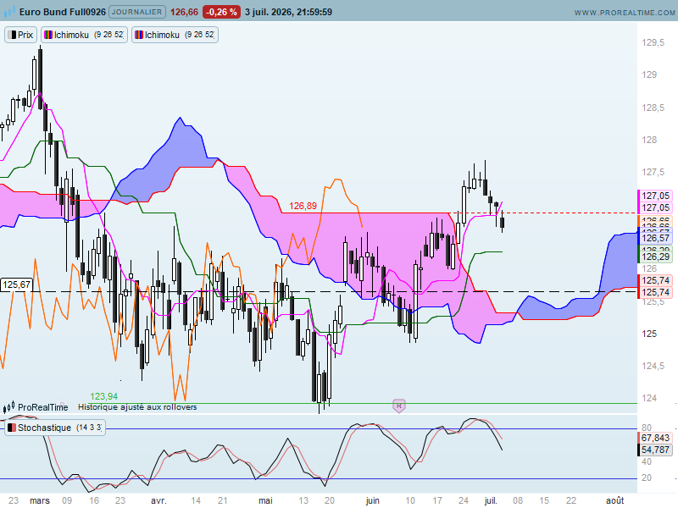

J’avais évoqué la semaine dernière un affaiblissement relatif de la hausse lors de l’établissement du contrat Bund au-dessus de la résistance importante de 126.89.
Cette semaine a vu le marché baisser pour revenir sous le point de 126.89. Ce retour ne remet pas encore en question la vague de hausse qui a débuté au cours du mois de mai. Mais elle m’amène à rechercher des supports potentiels sur cette unité de temps ainsi que sur les unités de temps supérieures.
Même si le contrat évolue au-dessus de son nuage, la LS est revenue sous la borne haute de son nuage soit le plat de 126.89. Cela écartera la poursuite de la hausse tant que le marché ne clôturera pas une nouvelle fois au-dessus de ce point.
Aujourd’hui le plat de KS de 126.29 sera le prochain support pour le court terme. En cassure la cible sera sur 126.01, point bas du mois de juin. Pour mémoire, la décomposition haussière d’une vague est constituée de creux et de sommets progressivement plus hauts. La cassure de 126.01 remettra en question cette logique. Mais avant de parler de baisse, la consolidation sera alors envisagée.
L’avant dernière chandelle (J-2) en forme de pendu était une alerte positive qui montrait l’absence de conviction des vendeurs. Elle a ramené les cours au-dessus de 126.89 après un bas sur 126.68.
C’est la dernière chandelle, celle de vendredi qui casse le support et invalide le pendu. Pour autant, l’observation du volume, en baisse sur la journée, montre que la baisse ne s’est pas transformée en courant vendeur soutenu. Cela signifie que le passage de 126.89 n’est pas définitif et qu’il est probable que le contrat retourne au-dessus de ce point.

Week
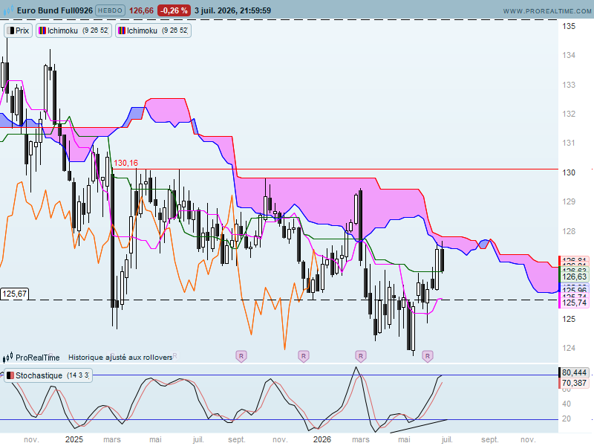
Un rebond sur le court terme sera soutenu par l’arrivée des cours sur le plat de KS hebdomadaire de 126.63.
Ce plat se poursuivra encore un certain temps sauf mouvement excessif.
Ainsi ce support renforce l’idée d’un maintien ou d’un rebond des prix au cours de la semaine prochaine.
La structure en couverture en nuage noir nous alerte sur la possibilité de voir les vendeurs reprendre le dessus. Ce n’est pas mon scénario favori, mais dans cette éventualité, les cours pourront venir chercher le plat de TS qui se développe actuellement sur 125.74.

Month
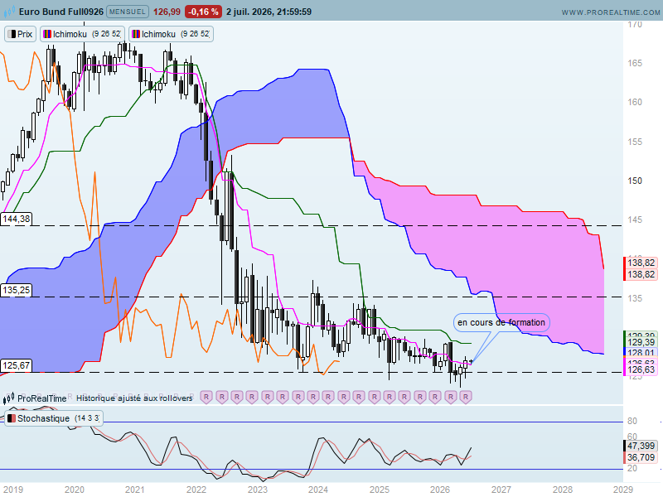

Le long terme nous trace les éventuels supports et résistances de l’échéance. En dehors des plats passés qui seront fixes jusqu’à la fin de l’échéance septembre.
Les points dynamiques utilisés reprennent ainsi en support le plat de TS de 126.63 qui renforce le plat de KS en données hebdomadaires. En résistance, ce sera le plat de KS de 129.39 qui pourra bloquer une éventuelle hausse du contrat.

CONCLUSION : La cassure de 126.89 avantage la poursuite de la baisse. Pour autant, la baisse du volume en rupture montre l’absence de volonté baissière. Ce contexte laisse la possibilité de voir un rebond des prix. C’est le scénario que le favoriserai d’autant plus que la baisse de vendredi en cassure de 126.89, s’est arrêtée sur 126.63 qui représente un plat de KS hebdomadaire ainsi qu’un plat de TS qui celui là est visible en données mensuelles.

ATTAL JEAN-LUC

TS (mauve) = plus haut + plus bas sur les 9 dernières périodes
2

KS (vert) = plus haut + plus bas sur les 26 dernières périodes
2

LS (orange) = clôture décalée de 26 périodes en arrière

SSA (bordure du nuage) = TS + KS projetée 26 périodes en avant
2

SSB (bordure opposée du nuage) = plus haut + plus bas sur les 52 dernières
2

périodes, projetées 26 périodes en avant

Unités de temps :

W: weekly

D: daily

H4: base 4 heures

H1 : base horaire

30M : base 30 minutes

